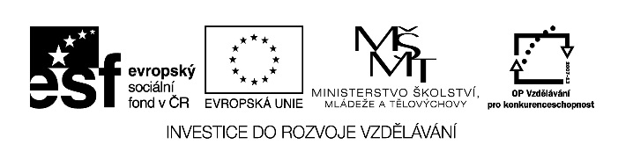

Autorem materiálu a všech jeho částí, není-li uvedeno jinak,
je Mazáčková Jana.

Dostupné ze Školského portálu Karlovarského kraje www.kvkskoly.cz, materiál vznikl v rámci projektu Gymnázia Cheb s názvem Rozvoj školského portálu Karlovarského kraje
PRACOVNÍ LIST

ÚKOL:
Doplňte do kupní smlouvy chybějící údaje dle zadání:
(Doplňte platná PSČ k městům a z dat narození utvořte rodná čísla, čtyřmístné číslo za lomítkem si vymyslete)
Paní Martina Růžičková, bytem Okružní 15 Nejdek, datum narození 18. 4. 1979, prodala dne 15. 3. 2012 mobilní telefon značky Samsung ER8598 včetně příslušenství panu Petrovi Novotnému, bytem Moskevská 89 Karlovy Vary, datum narození 5. 6. 1982, za 5 200,- Kč. Kupní cena za mobilní telefon bude uhrazena na bankovní účet České spořitelny č. 147852369/0800 dne 20. 3. 2012.

Kupní smlouva

Jméno a příjmení: ………………………………………….
Adresa trvalého bydliště: …………………………………..
Rodné číslo: ……………………………………………….
(prodávající)
a
Jméno a příjmení: ………………………………………….
Adresa trvalého bydliště: ………………………………….
Rodné číslo: ……………………………………………….
(kupující)

I. Předmět koupě, doba a způsob dodání
Prodávající se zavazuje na základě této kupní smlouvy dne ……………………… osobně předat kupujícímu …………………………………. .

II. Kupní cena
Kupující se zavazuje zaplatit do …………. dnů od dodání …………………………. kupní cenu ve výši ………………….. na bankovní účet prodávajícího číslo ……………………. .
III. Prohlášení kupujícího
Kupující tímto prohlašuje, že byl detailně seznámen s technickým stavem ……………………… i s jeho stářím.

IV. Možnost odstoupení od smlouvy
Jestliže jedna ze stran poruší některé z ustanovení této smlouvy, je druhá strana oprávněna od smlouvy odstoupit.

V. Prohlášení stran
Tato smlouva je sepsána ve dvou vyhotoveních, z nichž každá smluvní strana obdrží jedno. Obě smluvní strany prohlašují, že si tuto smlouvu před podpisem přečetly, porozuměly jejímu obsahu, s obsahem souhlasí a tato smlouva je projevem jejich svobodné vůle.

V ………………….. dne ……………..

-----------------
………………………………………
(prodávající)

-----------------
………………………………………
(kupující) ′

′ Použitý zdroj: 2012 [cit. 2012-05-14]. Dostupné z: http://www.euroekonom.cz/vzor-kupni-smlouva.php

